26.03.2020- czwartek
Witam wszystkie „Wiewióreczki” naszej grupy.
Dzisiejszy temat: Witamy powracające ptaki.
- Zachęcam do wykonania ćwiczenia porannego:
„Skok do kałuży”- dzieci wskakują na położoną na podłogę gazetę
- Proponuję wysłuchanie opowiadania Stanisława Kraszewskiego pt. Szpacze wesele i ptasie trele”
Ej, piękne to było wesele! Kiedy szpak Szpakowski żenił się z piękną szpaczanką zza rzeki, cały las huczał od plotek. Sroka przygadywała, że szpaczanka ma krzywe piórka w ogonie i jedną nóżkę bardziej. A pan młody dziób złamał w bójce o szpaczankę i teraz krzywo się uśmiecha, ale wiadomo – sroka to stara plotkarka i nikt jej nie uwierzy, dopóki nie zobaczy na własne oczy. Przez te jej plotki Szpakowie nie zaprosili sroki na wesele. Bo i po co? Prezentu państwu młodym nie przyniesie, a jeśli nawet, to kradziony. Bo sroka – nie dość, że plotkarka, to jeszcze złodziejka.
Lista gości była długa i szeroka. Spisana na piasku rzecznym ptasimi pazurkami, zacierana przez wiatr i fale rzeki. A kiedy stary bóbr przeciągnął po piasku pęk gałązek wierzbowych, to już nikt nie wiedział, kto był zaproszony, a kto nie. Ale najważniejsze, że jacyś goście przyszli, a raczej przylecieli na skrzydłach.
Wielki zlot gości weselnych rozpoczął się od samego rana, od słowików i skowronków. Wcześnie zawitał gość honorowy i kuzyn Szpakowskiego, szpak Mądrak. Bociany i jaskółki odsypiały długą i męczącą podróż z Afryki.
− Moim słońcem jest księżyc, dniem noc – powiedziała sowa.
Sowa mądra głowa, ale światła nie lubi. Kukułka spóźniła się na wesele, przyleciała zdyszana i wszystkim wmawiała, że szukała miejsca na gniazdo. Czy kto widział kiedyś kukułcze gniazdo?
Kiedy państwo młodzi zaświergotali do siebie radośnie i zaczęli wić wspólne gniazdko, rozpoczęły się ptasie trele.
Pierwszy – szpak, zaczął tak:
− Weselisko miały szpaki, zaprosiły różne ptaki! Oj, tak, tak!
A potem jaskółki:
− Gdy jaskółki się zjawiły, piękną wiosnę wywróżyły! Wit, wit, wit!
Po jaskółkach bociany:
− Przyleciały też bociany, na weselu dalej w tany! Kle, kle, kle!
− Tańczy bocian z bocianową, podskakują sobie zdrowo!
− Nie podskakuj, kiedyś słaby, zbieraj siły swe na żaby!
− Nie na żaby, lecz na dziatki, bo czekają na nie matki!
A gdy kukułka przyleciała spóźniona, ptaki jej przygadywały:
− A kukułka się spóźniała, do gniazd jajka podrzucała!
A na to kukułka:
− Miałabym kukułcze stadko, lecz nie jestem dobrą matką! Ku, ku!
A na to ptaki:
− Ani w gnieździe, ni przy garze, bo najlepiej jest w zegarze!
I znowu kukułka:
− Lepsza matka, gdy przybrana, oj da dana, aż do rana!
I ptaki:
− Dobre chęci, marne skutki, gdy kukułcze są podrzutki!
I kukułka:
− Na wesele się spóźniłam, bo kukułcze gniazdo wiłam!
I ptaki:
− Tyle złego, co dobrego, nie ma gniazda kukułczego!
I kukułka:
− Moje życie to nie bajka, nie ma gniazda, lecz są jajka!
A gdy pojawiła się sowa, ptaki zaśpiewały:
− Przyleciała z dziupli sowa i pod skrzydło głowę chowa!
A na to sowa:
− Oj, tańcować nie jest łatwo, kiedy w oczy razi światło!
A potem ptasi muzykanci podeszli do młodej pary i zaśpiewali:
− Ej, nieraz bywało muzykantów wielu, lecz najwięcej grało na szpaczym weselu!
− Ej, trawy narwały, piórek naznosiły, dla siebie i szpacząt gniazdko będą wiły!
− Szczebiotały szpaki nie tylko od święta, będą miały w gniazdku wesołe szpaczęta!
Ptasie trele i tańce trwały aż do świtu. A potem było następne wesele i kolejne ptasie gody, aż wszystkie ptaki w lesie uwiły swoje gniazdka. I ja tam byłem, ptasie mleko piłem, o niebieskich migdałach całą noc marzyłem!
Pytania do opowiadania:
- Jakie ptaki zostały zaproszone na wesele?
- Jakie ptaki przyleciały?
- Kogo szpaki nie zaprosiły i dlaczego?
- Co mówiła o sobie kukułka?
- Za co ptaki nie lubią kukułek?

- Proponuję wykonanie przestrzennej pracy plastycznej „Bocian” z wykorzystaniem wyprawki 43.
- „G jak globus”- prezentacja litery w wyrazie
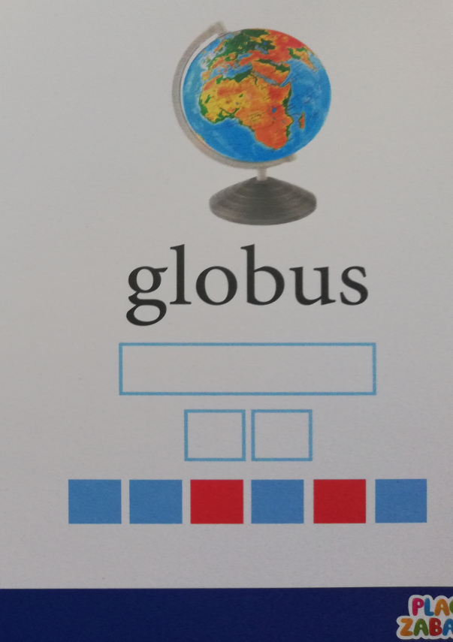
- dziecko dzieli wyraz globus na sylaby: glo- bus
-dziecko ponownie dzieli wyraz globus na sylaby i wskazują je na planszy i podaje ile jest sylab (2 sylaby)
- dziecko dzieli wyraz globus na głoski: g-l-o-b-u-s
- dziecko ponownie dzieli wyraz globus na głoski i wskazuję je na planszy i podaje ile ich jest ( 6 głosek w tym 2- samogłoski, 4 spółgłoski)

- Polecam aby dzieci wyszukały bank wyrazów rozpoczynających się głoską „G, g”- dzieci podają wymyślone przez nich wyrazy.
- Proponuję aby dzieci podzieliły na głoski następujące wyrazy: gil (g-i-l), gra (g-r-a), głowa (g-ł-o-w-a)
- Prezentacja sposobu pisania litery „G, g”
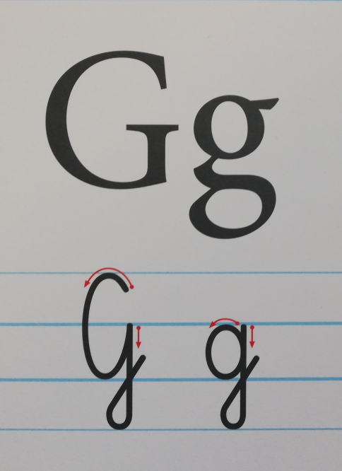
- Zachęcam do wykonania zabawy:
Potrzebne materiały: plastikowy talerzyk, kaszka manna
Dziecko dokonuje prób pisania wielkiej i małej litery „G, g”
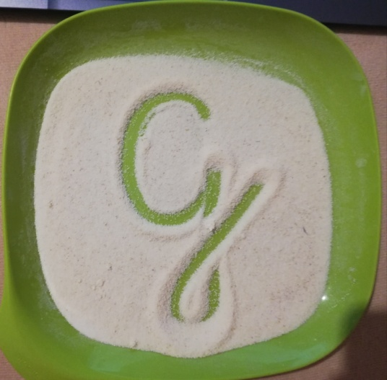
- Na koniec zachęcam do wykonania karty pracy 3 str. 32.

Pozdrawiam i życzę miłego dnia.

